|  |  |  |  |  |  |  |  |  |  |  |  |  |  |  |  |  |  |
| --- | --- | --- | --- | --- | --- | --- | --- | --- | --- | --- | --- | --- | --- | --- | --- | --- | --- |
| Vyšší odborná škola a Střední průmyslová škola elektrotechnickáBožetěchova 3, OlomoucLaboratoře elektrotechnických měření | | | | | | | | | | | | | | | | | |
|  | | | | | | | | | | | | | | | | | |
| Název úlohy | |  | | | | | | | | | | | | | Číslo úlohy | |  |
| STOPKY | | | | | | | | | | | | | | | MIT01 | | |
| Zadání   1. Sestavte a naprogramujte stopky pomocí STM8 | | | | | | | | | | | | | | | | | |
| Poř. č. | Příjmení a jméno | | | |  | | | | | Třída | Skupina | | | | Školní rok | |  |
| 12 | KOPECKÝ Jan | | | | | | | | | 4A | 2 | | | | 2020/21 | | |
| Datum vypracování | | |  | Datum odevzdání | |  | Počet listů | |  | Klasifikace | | | | | | | |
| 17. 2. 2022 | | | | 18. 2. 2022 | | | 4 | | | příprava | | měření | | protokol | | obhajoba | |
| Protokol o měření obsahuje: | | | | | | | | teoretický úvod | | | | | tabulky | | | | |
|  | | | | | | | | schéma | | | | | příklad výpočtu | | | | |
|  | | | | | | | | použité přístroje | | | | | grafy | | | | |
|  | | | | | | | | postup měření | | | | | závěr | | | | |

**Schéma:**

Blokové schéma:

DISPLAY

MAX7229

STM8

Tlačítka

Vývojový diagram:

START

Tlačítko START/STOP zmáčknuto

-

+

Začne počítat čas a zobrazuje se na displeji

Tlačítko START/STOP zmáčknuto

-

+

Stopne se čas a zobrazí se na displeji

KONEC

**PRogram a komentář:**

Obrázek č. 1: Sledování tlačítka

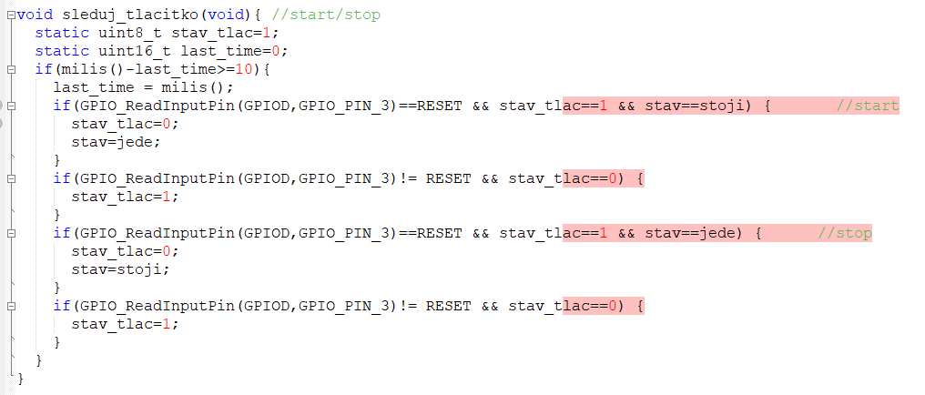

Obrázek č. 2: Proces počítání času

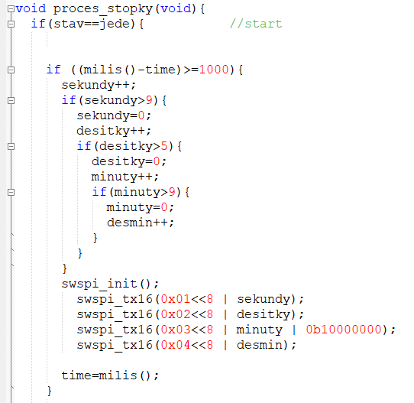

Komentář:

Jako hardware jsem použil sedmisegmentový display MAX7229, samotný STM8 plus 2 tlačítka navíc. Jedno tlačítko sloužilo pro start a stop času. Tedy při stisku tohoto tlačítka se spustil čas, který se zobrazoval na displeji. Při druhém stisku se čas zastavil. Při běhu stopek lze zmáčknout druhé tlačítko, které slouží jako mezičas, které zobrazí mezičas na vedlejším displeji. A jako poslední tlačítko, které jsem použil na kitu STM8 slouží k resetování času.

**ZÁVĚR:**

Byl to pro mě první projekt v jazyku C a také první programování s hardwarovými součástkami. Se zapojením hardwaru jsem neměl problém. S programem jsem problém celkem měl, hlavně s funkcí sledování tlačítka. S častou výpomocí pana učitele jsem se ale dostal do zdárného konce a vše fungovalo tak jak má.